ELECTRÓNICA III Examen Final Agosto 30 de 2011

Paralelo 1 Alumno:………………………………….. Nota:……………….

1.- (30 puntos)
Para el siguiente circuito: Vcc = 12V
- (15 pts.) Grafique la señal Vo1(t) especificando valores numéricos de voltajes y tiempos.
- (15 pts.) Grafique la señal Vo2(t) especificando valores numéricos de voltajes y tiempos.

2.- (20 puntos)
a) (10 pts.) Para el siguiente circuito, encuentre las funciones de transferencia Vo/V1 y V1/Vs
b) (10 pts.) Si, Vs = 10Senwt, tal que f = 1KHz, grafique verticalmente Vs, V1 y Vo con valores

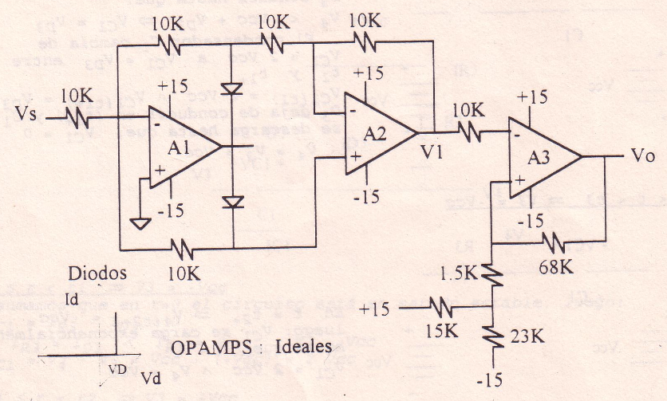
3.- (20 puntos)
a) (10 pts.) El circuito mostrado es un filtro pasa-banda. Si, fL = 3KHz, fH = 3.5 KHz, Ao = -5; y
C1 = C2 = 0.027 uF, encuentre R1, R2, R3 y el coeficiente de amortiguamiento α.
b) (10 pts.) ¿Qué cambios se le puede hacer para convertirlo en filtro Notch? Grafíquelo.

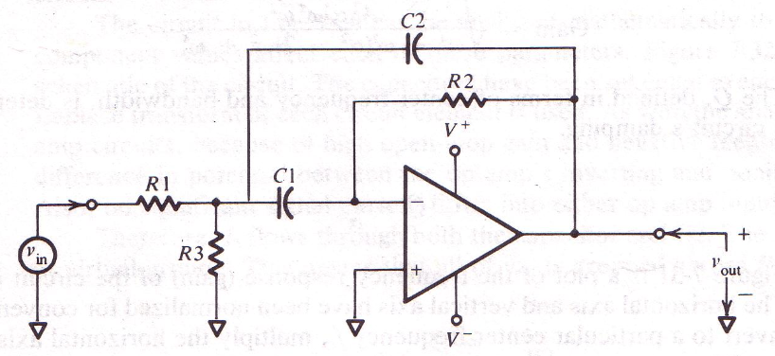

DESARROLLO

